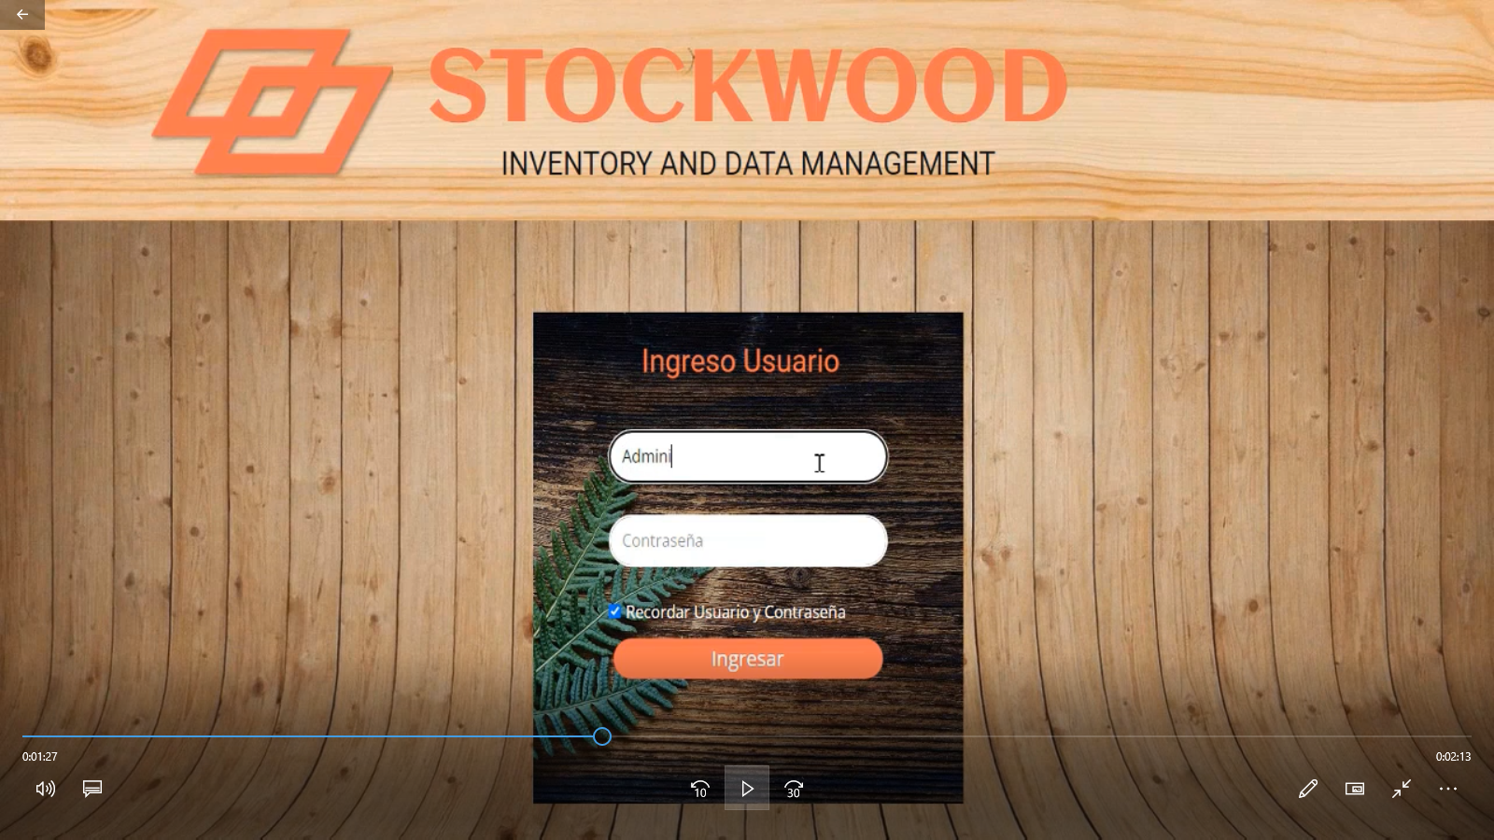

Desarrollar una aplicación de tipo formulario que permita al usuario controlar, manejar e interactuar con la información y datos de un módulo especifico permitiendo buscar y encontrarla de manera eficaz y especifica.

En este caso se desarrollará la aplicación denominada Stock Wood para implementarse en la creación de un módulo de usuario que permita el ingreso a la información de un módulo llamado proveedores y otro módulo de materias primas donde el usuario podrá crear, consultar, actualizar o eliminar la información guardada acerca de los proveedores de una fábrica de muebles.

Modelo de arquitectura de la aplicación Stockwood

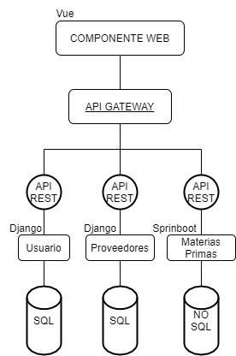

django==3.2.7

djangorestframework==3.12.4

djangorestframework-simplejwt==4.8.0

psycopg2==2.9.1

gunicorn==20.1.0

django-heroku==0.3.1

pip install -r requirements.txt

PyJWT==2.1.0

SIMPLE_JWT = {

'ACCESS_TOKEN_LIFETIME': timedelta(minutes=5),

'REFRESH_TOKEN_LIFETIME': timedelta(days=1),

'ROTATE_REFRESH_TOKENS': False,

'BLACKLIST_AFTER_ROTATION': False,

'UPDATE_LAST_LOGIN': False,

'ALGORITHM': 'HS256',

'USER_ID_FIELD': 'id',

'USER_ID_CLAIM': 'user_id',

}

REST_FRAMEWORK = {

'DEFAULT_PERMISSION_CLASSES': (

'rest_framework.permissions.AllowAny',

),

'DEFAULT_AUTHENTICATION_CLASSES': (

'rest_framework_simplejwt.authentication.JWTAuthentication',

),

'TEST_REQUEST_DEFAULT_FORMAT': 'json'

}

<https://www.django-rest-framework.org/api-guide/authentication/>